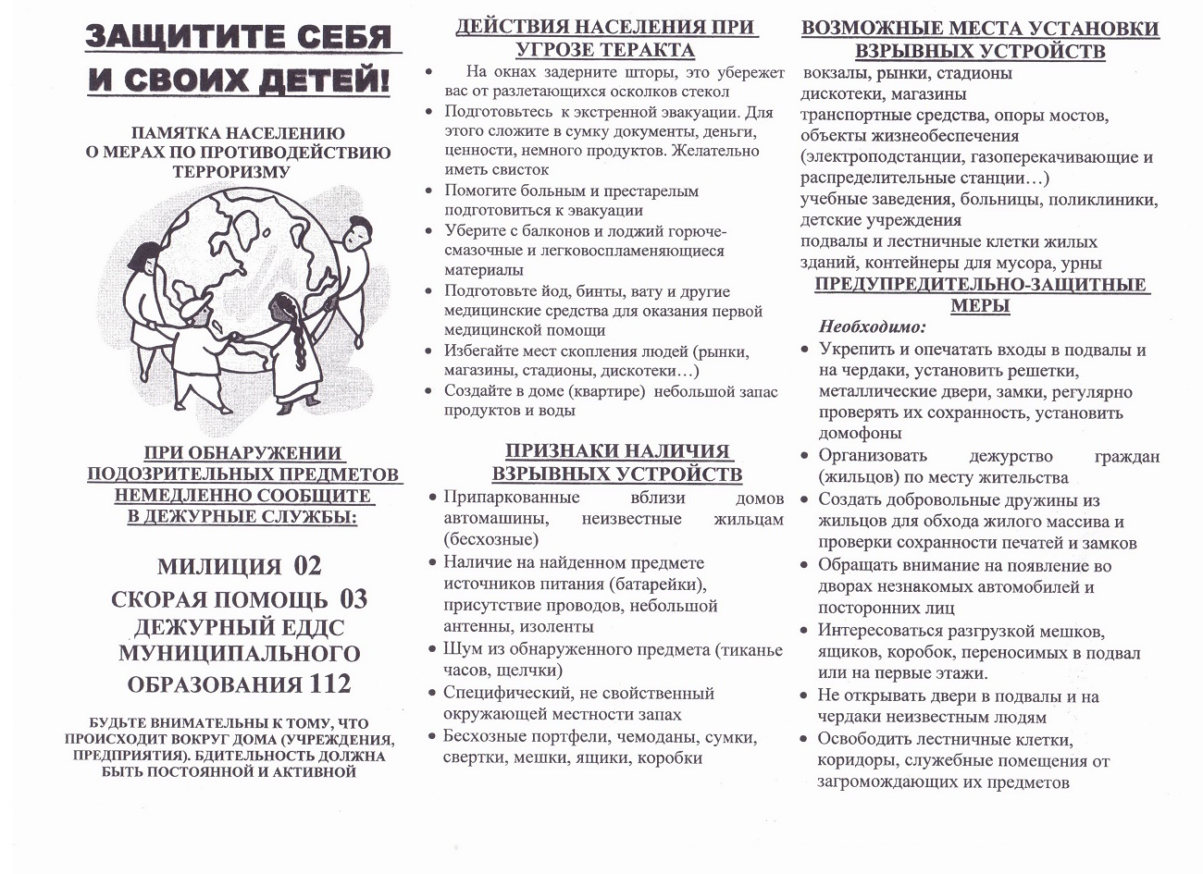

МБДОУ «Детский сад «Сказка»

